3 模型分析
3.1模型思路与方法
本论文运用stata对山东省2001到2010年城镇化进程与环境保护状况指标分别进行因子分析，并且根据因子的累积贡献率对因子得分进行加权得到各自的综合指数。然后对在对两个综合指标进行绘制图形，观察其大概趋势后，通过建立不同的曲线模型进行趋势拟合，最终选用了3参数的logistic函数：
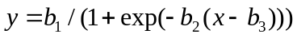
其中0为初始水平，为渐近上限。并且对结合实际两者的关系进行分析研究。
3.2因子分析与综合指数的构建
为了分析城镇化进程与环境保护状况的关系，首先应该找到能代表城镇化进程和环境保护状况的综合指标，这里我们进行因子分析，并且根据因子的累积贡献率对因子得分进行加权得到综合指数。
我们首先用stata软件对环境保护状况的指标子体系中的各指标进行标准化处理后进行主成分因子分析以后可得到如下结果：
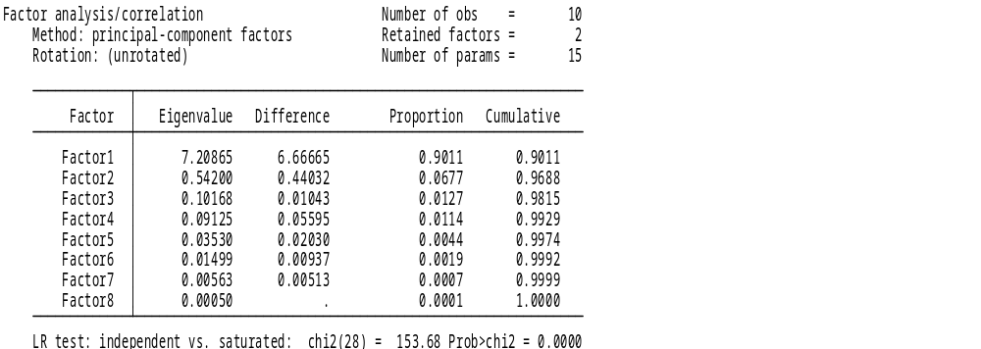
从特征值可以看出第一个因子的特征值很高，第二个虽然不是高，但相比从第三个因子以后特征值下降特别快，而且从累积贡献率方面看前二因子是0.9688，从第三个因子以后对累积贡献率的影响较小，所以我们选取前两个因子。对因子进行正交旋转后得到以下结果：

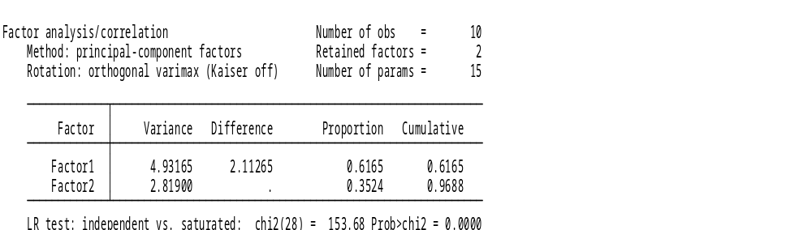

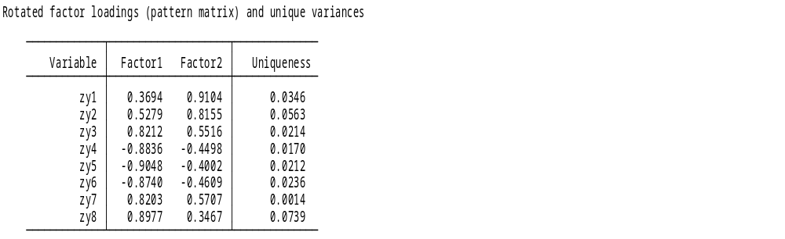
可以看出旋转后的两个个因子的贡献率分别为61.65%、35.24%。各个变量在两个主成分因子的分配上更加明显，解释意义也更加明确。并运用stata得到因子得分系数矩阵，如下：
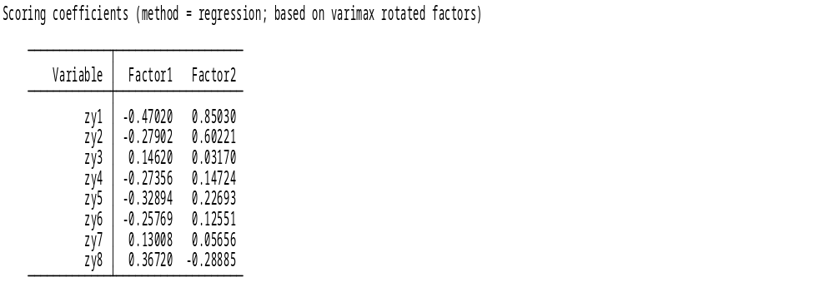

如此运用此因子得分函数可以得到各年综合因子得分如下：

年份 | f1 | f2
2001 | -.1802121 | -2.346344
2002 | -1.07182 | -.6051551
2003 | -.9494476 | -.0453322
2004 | -.3486264 | -.2427239
2005 | -1.071424 | 1.33636
2006 | -.4338217 | .7026023
2007 | .366765 | .5432445
2008 | .7635093 | .3317963
2009 | .9808342 | .568844
2010 | 1.944244 | -.2432919
再利用两个因子各自的方差贡献率利用下面公式进行加权得到各年的综合得分。公式如下：
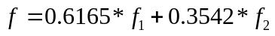
最终各年的环境保护状况指标的综合得分如下：
年份 | y
2001 | -.9379525
2002 | -.8740337
2003 | -.6013095
2004 | -.3004641
2005 | -.1895999
2006 | -.019854
2007 | .41755
2008 | .5876285
2009 | .8051449
2010 | 1.11289
由于x轴y轴的平移并不会对变化趋势和特点造成影响，为了建模时可以选取更多的模型形式，我们分别给城镇化综合指数和环境综合指数加一个基数2，使其均成为正的综合指标，分别得到调整后的综合指数，即：
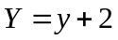
得到最终的代表环境保护状况指标的综合指数：
表1 环境保护状况的综合指数
年份 | Y（环境保护状况的综合指数）
2001 | 1.062047
2002 | 1.125966
2003 | 1.39869
2004 | 1.699536
2005 | 1.8104
2006 | 1.980146
2007 | 2.41755
2008 | 2.587629
2009 | 2.805145
2010 | 3.11289

通过同样的处理可以得到最终的代表城镇化进程的综合指数：
表2 环境保护状况的综合指数
年份 | X（城镇化综合指数）
2001 | .9495565
2002 | 1.042159
2003 | 1.232107
2004 | 1.596478
2005 | 1.914938
2006 | 2.118736
2007 | 2.419078
2008 | 2.636509
2009 | 2.872952
2010 | 3.217486

通过观察表1表2可以看出城镇化进程综合指数与环境保护状况的综合指数都随着时间有上升的趋势，但两者的关系具体怎样要继续进行探索分析。

3.3模型的建立及求解
为分析城镇化水平综合指数与环境保护状况综合指数的关系，可利用stata对得到的两者进行分析作图，得到了城镇化进程综合指数和环境保护状况综合指数随时间变化曲线图，如图一：

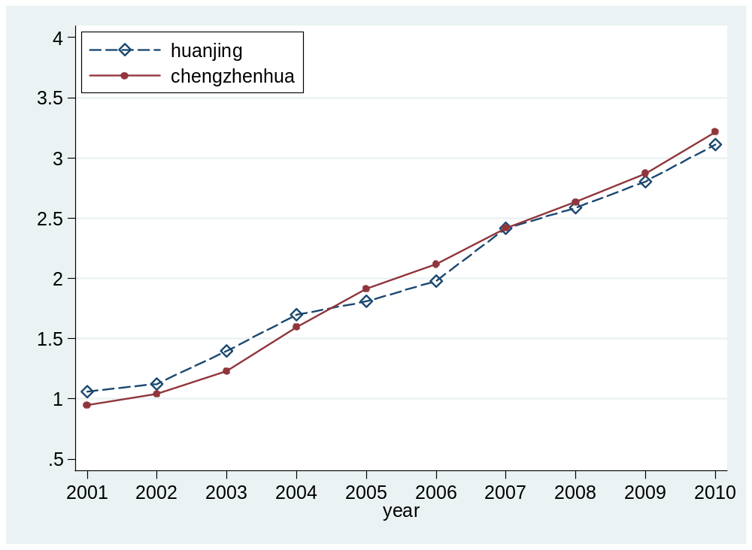
图一 2001—2010年山东省城镇化与环境变化曲线

图一可以看出城镇化从2001年到2010年基本呈稳步上升的趋势，环境的趋势与城镇化趋势大致相同，但稍有波动。并且从2007年以后城镇化进程综合指数变化速度高于环境保护综合指数，说明城镇化的发展比环境快，即环境相对于城镇化的发展稍微滞后。
为了寻找城镇化与环境的关系，我们先利用stata作出了环境保护状况综合指数与城镇化水平综合指数的散点图，如图二：
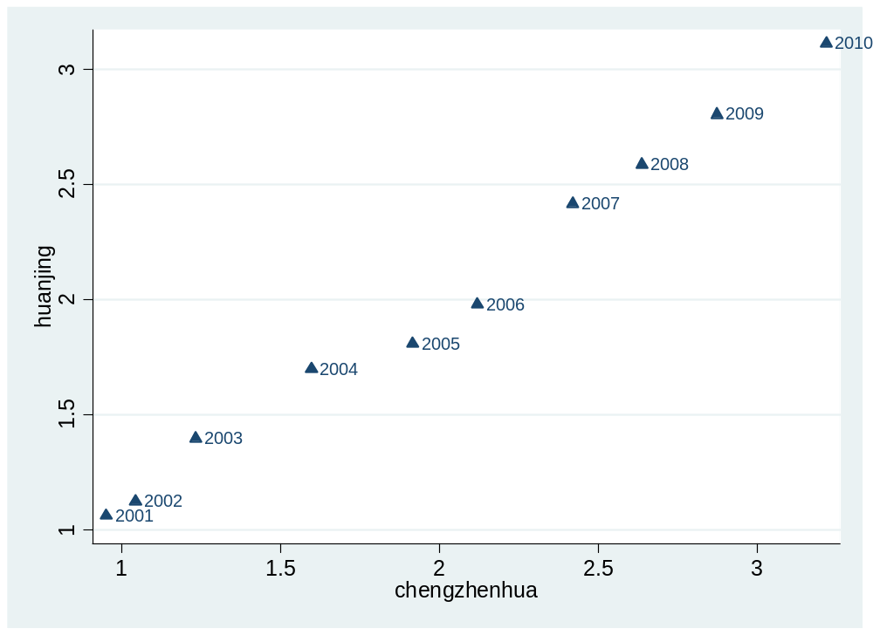
图二 山东省环境随城镇化变化的散点图

由图而散点图我们可以整体上，环境保护状况随着城镇化进程的变化是上升的。但分阶段的可以看出2001到2003环境保护状况对于城镇化水平发展趋势大致相同，相于城镇化进程环境保护状况的变化速度有上升的趋势，我们可以认为环境保护状况对于城镇化来说越来越好。但是从2004年到2006年环境保护状况对与城镇化水平发展来看，环境保护状况变化速率有下降的趋势，可以认为环境保护状况对于城镇化进程来说有所下降。2006作为转折点，2007年以后环境保护状况相对于城镇化进程变化速度趋于稳定，可以看出2006对于整个的图形来说是一个特殊点，结合实际（出台的政策等等）。
除此之外我们可以看出环境关于城镇化呈现非线性关系，所以我们尝试建立非线性模型对曲线进行拟合。对于模型的建立我们进行了如下尝试：
（1）exp3 3参数的指数模型：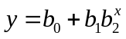
（2）exp2 2参数的指数模型： 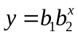
随后由于预测，环境保护状况随城镇化进程的发展会有一个渐近线，又尝试了如下模型：
（3）log4 4参数的logistic模型，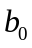为初始水平、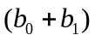为渐近上限： 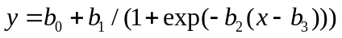
（4）log3 3参数的logistic模型，0为初始水平、为渐近上限：
(5) gom4 4参数的Gompertz模型，为初始水平、为渐近上限：
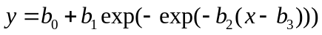
（6）gom3 3参数的Gompertz模型：0为初始水平、为渐近上限：
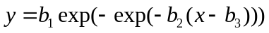

最终分析各个模型的拟合优度与系数的显著性，最终选用了模型（4），3参数的logistic模型，0为初始水平、为渐近上限：
并最终求得：=4.967 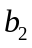=0.782 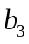=2.545
其中y表示环境保护水平综合指数，x表示城镇化进程综合指数。
3.4模型的检验与分析
确定模型后，我们要对模型进行检验，以保证其最优性，用stata进行分析后得到检验结果如下：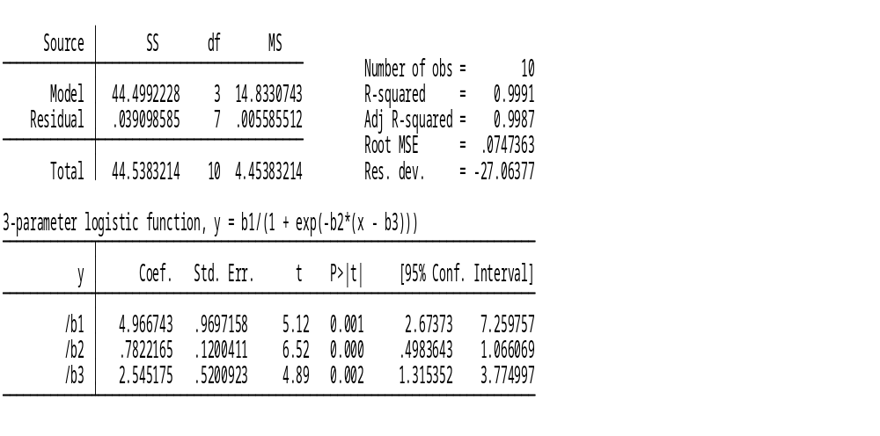
从结果可以看出拟合优度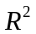=0.9991,调整后的拟合优度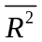=0.9987，拟合程度非常好。同时看出各个系数的p值都接近0，在显著水平为0.01的情况下，可以判断各个系数都显著不为零。由此更加确定了此拟合模型的良好性，可以在这个模型的基础上对环境保护状况与城镇化进程关系的预测分析。
由于所搜集的数据很少，所以我们根据这个模型，在原有数据的基础上增加了1990个预测值，并根据预测值通过拟合模型运用stata得到了山东省环境保护状况随城镇化进程发展的拟合曲线图，如图三：

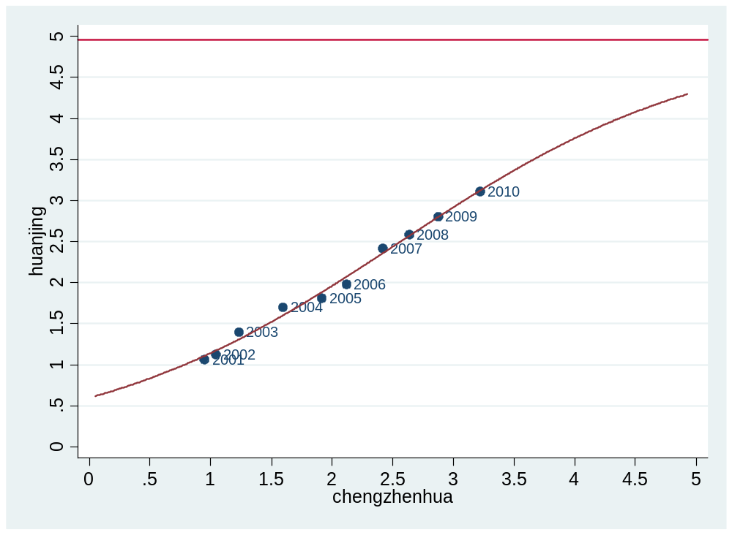
图三 山东省环境随城镇化变化的曲线拟合图
结合所建的模型，即可以看出随着城镇化的发展，环境水平也在上升，目前山东省的发展阶段处于上升的阶段，随着城镇化的高度发展，环境会趋于一个特定的水平，这也是我们一直所要追求的目标，即当城镇化高度发展达到一个特定临界水平，那时环境综合指数也到达足够高的水平并且会基本维持在这个水平。但由图可知山东省还处于发展阶段，要达到预想的水平还有一段很长的路要走，在这个过程中如何处理好城镇化与环境发展的关系仍是一个至关重要的话题。同时结合前文1.3研究现状中提到的Grossman在论文中提出的环境库兹涅茨曲线的概念，可以判断山东省的发展正处于环境库兹尼茨图形的下降阶段，因为我们的前期数据的缺失，所以不能看到上升阶段。

